1. На плоскопараллельную стеклянную пластинку толщиной d = 2 см падает луч света под углом i₁= 60°. Показатель преломления стекла n = 1,73. Часть света отражается, а часть, преломляясь, проходит в стекло, отражается от нижней поверхности пластинки и, преломляясь вторично, выходит обратно в воздух параллельно первому отраженному лучу (рис. 13). Найдите расстояниеlмежду отраженными лучами.
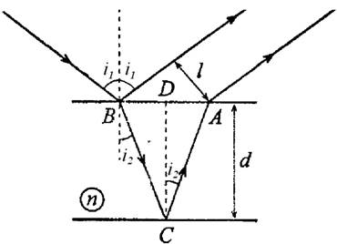
Рис. 13
Результат дайте в системе СИ и округлите до двух значащих цифр после запятой. Размерность не ставьте!
Расстояние l..................м

2. Вольфрамовая спираль в 100-ваттной электрической лампочке имеет температуру Т = 2500 К. Отношение ее энергетической светимости к энергетической светимости абсолютно черного тела при данной температуре k = 0,4. Найдите площадь S излучающей поверхности спирали, в предположении, что вся мощность лампочки тратится на излучение.
Результат дайте в системе СИ и округлите до двух значащих цифр после запятой. Размерность не ставьте!
Площадь S........... м²

3. Ширина следа электрона, обладающего кинетической энергией W_{к} = 2 кэВ, на фотопластинке составляет ∆x = 1 мкм. Рассчитайте неопределенность ∆p_{x} импульса электрона и отношение ∆p_{x}/p_{x}.
Результат дайте в системе СИ и округлите до двух значащих цифр после запятой. Размерность не ставьте!
∆p_{x} ............... кг· м/с
Отношение ∆p_{x}/p_{x}

4. Рассчитайте отношение интенсивностей света, прошедшего через два николя,расположенные так, что угол между их главными плоскостями φ = 60°, а в каждом николе теряется 10% интенсивности падающего на него света.
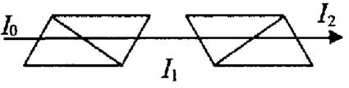
Результат дайте в системе СИ и округлите до двух значащих цифр после запятой. Размерность не ставьте!
Отношение I₀/I₂

